**De hippocampus en caudate nucleus als- neurale basis van spatieel en non-spatieel geheugen.**

Opdracht: Literatuurverslag Psychobiologie

Versie: eindversie

**Opdrachtspecifieke inlevereis: ≤ 1800 woorden**

**Naam student:**

**Collegekaartnummer:**

**ABV groep: B1**

**Naam docent: Brit Giesbertz**

**Inleverdatum: 12-12-2017**

**Aantal woorden: 1603**

**De hippocampus en caudate nucleus respectievelijk als neurale basis van spatieel en non-spatieel geheugen.**

**Inleiding**

Om te navigeren in een omgeving moeten er beslissingen gemaakt worden welke weg er ingeslagen moet worden. Hoe iemand weet waar hij is ten opzichte van zijn doel wordt vaak herkend door omgevingsfactoren en herkenningspunten. Als de persoon gebruik maakt van een denkbeeldige kaart in zijn hoofd, een cognitieve kaart, zal er een representatie van verschillende herkenningspunten ten opzichte van elkaar moeten zijn om zo de gewenste positie te bereiken (Tolman, 1948; O’keefe & Nadel, 1978., aangehaald in Bohbot et al., 2007)Wanneer iemand elke dag bijvoorbeeld naar zijn werk zou fietsen is deze cognitieve kaart niet nodig. De persoon kan de route leren en weet deze waarbij een opeenvolging van lichaamsbewegingen erbij geleerd kan worden **(**Hartley, Maguire, Spiers & Burgess. 2003).Dit kan zorgen dat er minder aandacht geschonken moet worden aan het navigeren. Deze twee strategieën om te navigeren worden respectievelijk spatieel navigeren en non-spatieel navigeren genoemd. Ook zijn deze twee strategieën gevonden in ratten waarbij de hippocampus en het corpus striatum (de caudate nucleus en putamen) betrokken zijn (O’keefe & Nadel, 1978; McDonald & White, 1994, 1995; Packard & McGaugh, 1996; White & McDonald, 2002, aangehaald in..). Bij de vroege fase van leren waarbij verschaffing van spatiele informatie een grote rol speelt is vooral de hippocampus betrokken, terwijl het corpus striatum betrokken is bij het langzamere leerproces. Het langzamere leerproces vertrouwt op het aanleren van reeksen lichaamsbewegingen om zo op de gewenste locatie te komen. Eerdere onderzoeken geven aanleiding dat spatiele strategieën gebruiken effectief kan zijn om degeneratie van grijze massa in de hippocampus tegen te gaan ref?. Omdat lage grijze massa in de hippocampus een risicofactor is voor de ziekte van Alzheimer kan verder onderzoek hiernaar beter licht schijnen op het tegengaan van de ziekte van Alzheimer.

Deze eerdere bevindingen leiden tot de onderzoeksvraag: wat is de correlatie tussen spatieel en non-spatieel navigeren en de onderliggende neurale netwerken bij de mens? Om de onderzoeksvraag te beantwoorden wordt deze uit elkaar getrokken waarbij we specifiek gaan kijken naar wat het onderliggende neurale netwerk is van spatieel navigeren en als tweede naar non-spatieel navigeren en het onderliggende neurale netwerk.

**De hippocampus is betrokken bij spatieel navigeren**

Om te bepalen welke onderliggend neuraal netwerk bij spatieel navigeren hoort zijn er verschillende experimenten gedaan om deze onderzoeksvraag te beantwoorden.

Iaria, Petrides, Dagher, Pike en Bohbot (2003)hebben een experiment uitgevoerd om te testen of mensen spontaan schakelen tussen verschillende strategieën en of deze strategieën veranderen na veel oefening. Het experiment geeft bewijs voor dat mensen spontaan verschillende navigatie strategieën zich eigen maken en deze strategieën leiden tot verschillende activiteit in de hippocampus en de caudate nucleus. De hippocampus is vooral actief in het begin van het leren van de weg.Iaria et al. hebben een gedragsexperiment uitgevoerd en daarna nog een functional magnetic resonance imaging (fMRI) test gedaan (2003).

een virtuele doolhof taak moesten voltooien door middel van spatieel of non-spatieel navigeren. De deelnemers kregen de taak om de locaties van verschillende verstopte objecten te vinden die aan het eind van paden lagen. Ook werd er een controleproef uitgevoerd waarbij alle herkenningspunten waren weggehaald. In dit experiment is gevonden dat de deelnemers spontaan een van de twee strategieën zichzelf aanleerden. De controleproef ondersteunt de hypothese dat er significant meer fouten werden gemaakt in de groep die spatieel navigeerden in tegenstelling tot de non-spatiele groep wanneer de herkenningspunten werden weggehaald.

In de fMRI studie werd gebruik gemaakt van dezelfde virtuele omgeving als in het gedragsexperiment. Er werd een significant groter signaal gevonden in de hippocampus in de groep die gebruik maakten van spatieel navigeren in plaats van non-spatieel navigeren.

Na Iaria et al. (2003) is er nog een ander onderzoek gedaan door Bohbot et al. (2007) naar het gebruik van verschillende strategieën en morfologische verschillen in de hippocampus of de caudate nucleusHieruit bleek dat wanneer iemand een hoge grijze stof dichtheid heeft in de hippocampus, diegene waarschijnlijk eerder zijn spatiele navigatie techniek gebruikt.

In dit onderzoek is gebruik gemaakt van hetzelfde experiment, dat plaatsvond in een MRI scanner, als in Iaria et al. (2003). Uit dit onderzoek bleek dat bij deelnemers die vertrouwden op spatieel navigeren, degene die meer fouten maakten in de controleproef, hoe hoger de dichtheid in grijze stof in de hippocampus in deze personen. Hieruit is ook gekomen dat de grijze stof dichtheden van de caudate nucleus en de hippocampus omgekeerd gecorreleerd waren.

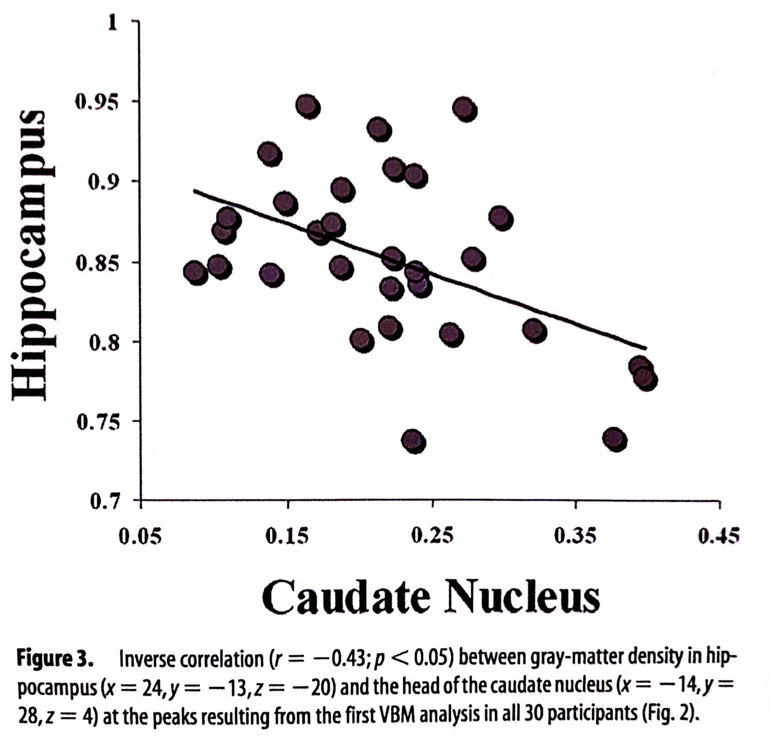

In Hartley et al. (2003) was het primaire doel om de neurale basis van spatieel en non-spatieel navigeren te onderzoeken door middel van activiteit in hersenregio’s. Hieruit kwam dat activiteit in de rechter hippocampus wordt geassocieerd met precies de weg kunnen vinden. Bij goede navigeerders tijdens een spatiele taak werd er meer activatie gezien in de hippocampus.

Dit is onderzocht door in twee verschillende virtuele steden de deelnemers te zetten. In de MRI scanner werd onderzocht of de deelnemers een nieuwe korte route konden vinden in de stad waarin ze vrij mochten lopen (wayfinding). Bij de andere stad werd er gevraagd om de bekende route te volgen (route following). Als controleproef werd er ook een pad gevolgd waarbij de route visueel zichtbaar was tijdens de taak (trail following). De score werd gemeten door het genomen pad te vergelijken met het ideale pad. Er werd gevonden dat de deelnemers iets beter waren in de route following taak dan in de trail following taak en iets beter in de trail following taak dan in de wayfinding taak.. Twee vragen werden beantwoord met de fMRI resultaten: welke hersengebieden actief zijn bij welke manier van navigeren? En: wat is de correlatie tussen hersenactiviteit en prestaties? Er bleek een verhoogde activatie in de rechter posteriore hippocampus te zijn bij zowel de route following taak die wordt geassocieerd met non-spatieel navigeren en de wayfinding taak, die wordt geassocieerd met spatieel navigeren. Ook werd er gevonden dat hoe groter de activatie in de hippocampus, hoe beter de mensen in de wayfinding taak waren.

Uit deze studies is gebleken dat bij spatieel navigeren in een omgeving er een verhoogde activiteit te zien is in de hippocampus. Hoe hoger iemand zijn grijze stof dichtheid in de hippocampus, hoe waarschijnlijker het is dat hij de spatiele navigatie techniek gebruikt. En Hartley? Hoe meer activatie hoe beter er spatieel genavigeerd wordt

Deze drie studies geven een duidelijk beeld weer hoe spatieel navigeren werkt en wordt door de studies met verschillende meetmethodes gemeten en gevalideerd. Wel is de wayfinding taak in Hartley et al. (2003) niet afgebakend genoeg om de non-spatiele navigatie strategie uit te sluiten. En dus?

**De caudate nucleus is betrokken bij non-spatieel navigeren**

Om te onderzoeken welk neuraal netwerk hoort bij non-spatieel navigeren is er bij de vorige besproken studies ook gekeken naar non-spatieel navigeren.

In Iaria et al. (2003) is gevonden dat mensen verschillende navigatie strategieën gebruiken. De caudate nucleus is vooral actief bij non-spatieel navigeren. Dit gebeurt na enige oefening van de taak. Even naar de methode verwijzen of kort noemen.Bij de fMRI studie werd er een BOLD signaal gemeten. Deze gaf een significant groter signaal in de caudate nucleus in de groep die gebruik maakten van non-spatieel navigeren. Dit duidt op sterk bewijs dat de caudate nucleus een belangrijke rol speelt bij non-spatieel navigeren.

Bij de studie van Bohbot et al. (2007)waarbij dezelfde virtuele taak was gebruikt als bij Iaria et al. (2003). Maar de dichtheid grijze stof massa werd gemeten, kwam uit dat een individu sneller non-spatieel navigeert als hij een hogere grijze stof dichtheid heeft in de caudate nucleus.

In Hartley et al. (2003) werd de activiteit in de hersenregio’s gemeten bij verschillende navigatiestrategieën. Kijkende naar non-spatiele navigatie werd gevonden dat goede navigeerders tijdens een non-spatiele taak er meer activatie gezien werd in de caudate nucleus.

Uit deze studies is gebleken dat bij non-spatieel navigeren in een omgeving er een verhoogde activiteit te zien is in de caudate nucleus. Hoe hoger iemand zijn grijze stof dichtheid in de caudate nucleus, hoe waarschijnlijker het is dat hij zijn non-spatiele navigatie techniek gebruikt. Hartley?

Deze drie studies geven een duidelijk beeld weer hoe non-spatieel navigeren werkt en wordt door de studies met verschillende meetmethodes gemeten en gevalideerd.

**Discussie**

In de studies werd de neurale basis van spatieel en non-spatieel navigeren onderzocht. Er is gebleken dat voor spatieel navigeren de hippocampus is betrokken en voor non-spatieel navigeren de caudate nucleus.

Hoewel iemand beter kan zijn in een specifieke strategie, is de efficiëntste navigeerder iemand die flexibel is in beide strategieën en heen en weer kan wisselen.

Door deze manier kan iemand in verschillende situaties de beste strategie gebruiken.

Deze studies schijnen licht op de onderliggende neurale netwerken bij spatieel en non-spatieel navigeren bij de mens waardoor mensen met laesies in de hippocampus of caudate nucleus beter behandeld kunnen worden. Als volgend onderzoek hoop ik dat de relatie tussen afbraak van grijze stof in de hippocampus en de ziekte van Alzheimer beter begrepen kan worden om zo patiënten te helpen. Of je nu beter bent in spatieel of non-spatieel navigeren, een flexibele wisseling van beide strategieën blijkt toch de sleutel tot succes.

**Literatuurlijst**

Iaria, G., Petrides, M., Dagher, A., Pike, B., & Bohbot, V.D. (2003). Cognitive strategies dependent on the hippocampus and caudate nucleus in human navigation: variability and change with practice. *The Journal of Neuroscience*, 23(13), 5945-5952.

Bohbot, V.D., Lerch, J., Thorndycraft, B., Iaria, G., & Zijdenbos, A.P. (2007). Gray matter differences correlate with spontaneous strategies in a human virtual navigation task. *The* *Journal of Neuroscience*, 27(38), 10078-10083. doi: 1349879358587

Hartley, T., Maguire, E.A., Spiers, H.J., Burgess, N. (2003). The well-worn route and the path less traveled: distinct neural bases of route following and wayfinding in humans. *Neuron*, 37, 877-888. doi: 10.1016/S0896-6273(03)00095-3